Opakované měření délky – průměrná hodnota délky
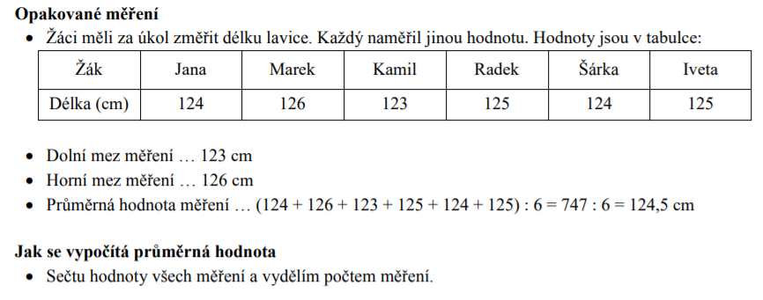
d = (124 + 126 + 123 + 125 + 124 + 125) : 6
d = 747 : 5
d = 124,5 cm
Aritmetický průměr d vypočítaný z hodnot opakovaných měření téže délky je správnější než hodnota délky naměřená jednou.
Známé české úsloví: „Třikrát měř a jednou řež.“

Zápis do sešitu

